# **Республика Тыва**

**Хурал представителей**

**сельского поселения сумон**

**Ак-Дашский**

**Сут-Хольского**

**кожууна**

# **Тыва Республика**

**Сут-Хɵл кожууннун**

**Ак-Даш сумузунун**

**тɵлээлекчилер**

**Хуралы**

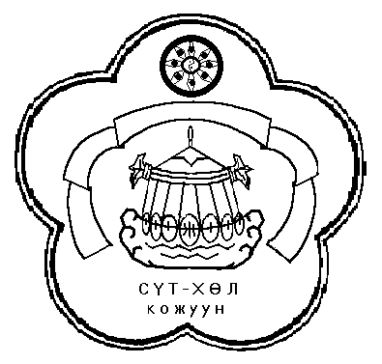

**РЕШЕНИЕ**

**Хурала представителей сельского поселения сумон Ак-Дашский**

**Сут-Хольского кожууна Республики Тыва.**

«15» декабря 2017 г. с. Ак-Даш № 22

**«О внесении изменений и дополнений в устав сельского поселения сумон**

**Ак-Дашский Сут-Хольского кожууна Республики Тыва»**

В целях приведения устава сельского поселения сумона Ак-Дашский Сут-Хольского кожууна Республики Тыва в соответствие федеральному законодательству Хурал представителей сельского поселения сумона Ак-Дашский Сут-Хольского кожууна Республики Тыва, **решил**:

**Статья 1.**

1. Часть 1 статьи 6 Устава дополнить пунктом 6.2 в следующей редакции:

«6.2) полномочиями в сфере стратегического планирования, предусмотренными Федеральным [законом](consultantplus://offline/ref=29BE19976E48A642A1111D411D5BAD4108D1771B0E58F0B46357AE4094J8VFI) от 28 июня 2014 года N 172-ФЗ "О стратегическом планировании в Российской Федерации;».

2. Пункт 8 части 1 статьи 6 Устава изложить в следующей редакции:

«8) организация сбора статистических показателей, характеризующих состояние экономики и социальной сферы муниципального образования, и предоставление указанных данных органам государственной власти в порядке, установленном Правительством Российской Федерации;».

3. Часть 3 статьи 12 Устава дополнить пунктом 2.1 в следующей редакции:

«2.1) проект стратегии социально-экономического развития муниципального образования;».

4. В пункте 3 части 3 статьи 12 Устава слова «проекты планов и программ развития сумона», исключить.

5. Пункт 4 части 7 статьи 17 Устава изложить в следующей редакции:

«4) утверждение стратегии социально-экономического развития муниципального образования;».

**Статья 2.**

Настоящее решение вступает в силу после государственной регистрации и официального опубликования (обнародования) на территории сельского поселения сумон Ак-Дашский Сут-Хольского кожууна Республики Тыва.

Глава сумона-

Председатель Хурала представителей

сельского поселения сумон Ак-Дашский: О.М.Ондар

В Управление Министерства юстиции

Российской Федерации по Республике Тыва

от: Главы сумона – председателя Хурала

представителей сельского поселения сумон

Ак-Дашский Сут-Хольского кожууна

Республики Тыва

**Сведения**

об обнародовании проекта муниципального правового акта

о внесении изменений и дополнений в Устав

сельского поселения сумон Ак-Дашский

Сут-Хольского кожууна

Проект решения Хурала представителей сельского поселения сумон Ак-Дашский Сут-Хольского кожууна «О внесении изменений в устав сельского поселения сумон Ак-Дашский Сут-Хольского кожууна» обнародован путем размещения на информационных стендах, расположенных возле зданий Администрации сумона Ак-Дашский, сельского Дома культуры, МБОУ «Ак-Дашская СОШ», детского сада «Чечек» и ФАПа с. Ак-Даш с «13» ноября 2017 года по «13» декабря 2017 год.

Также, одновременно с проектом решения Хурала представителей обнародован порядок принятия и учета замечаний и предложений от жителей сумона Ак-Дашский Сут-Хольского кожууна Республики Тыва, касающихся проекта решения Хурала представителей.

Глава сумона - председатель

Хурала представителей сельского поселения

сумон Ак-Дашский Сут-Хольского кожууна: Ондар О.М.